SIMULASI TIMING CAPASITOR DISCHARGE IGNITION (CDI)
TUGAS AKHIR

Diajukan Sebagai Salah Satu Syarat
Untuk Memperoleh Gelar Sarjana Pada Jurusan Teknik Elektro
Fakultas Teknologi Industri Universitas Islam Indonesia



Disusun Oleh:
Nama : ADNAN HASAN BASRI
NIM : 05 524 005

JURUSAN TEKNIK ELEKTRO
FAKULTAS TEKNOLOGI INDUSTRI
UNIVERSITAS ISLAM INDONESIA
YOGYAKARTA
2012
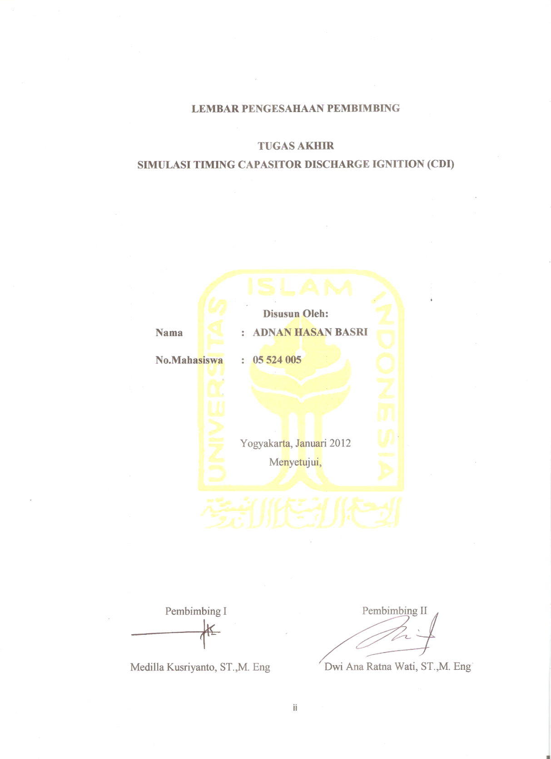

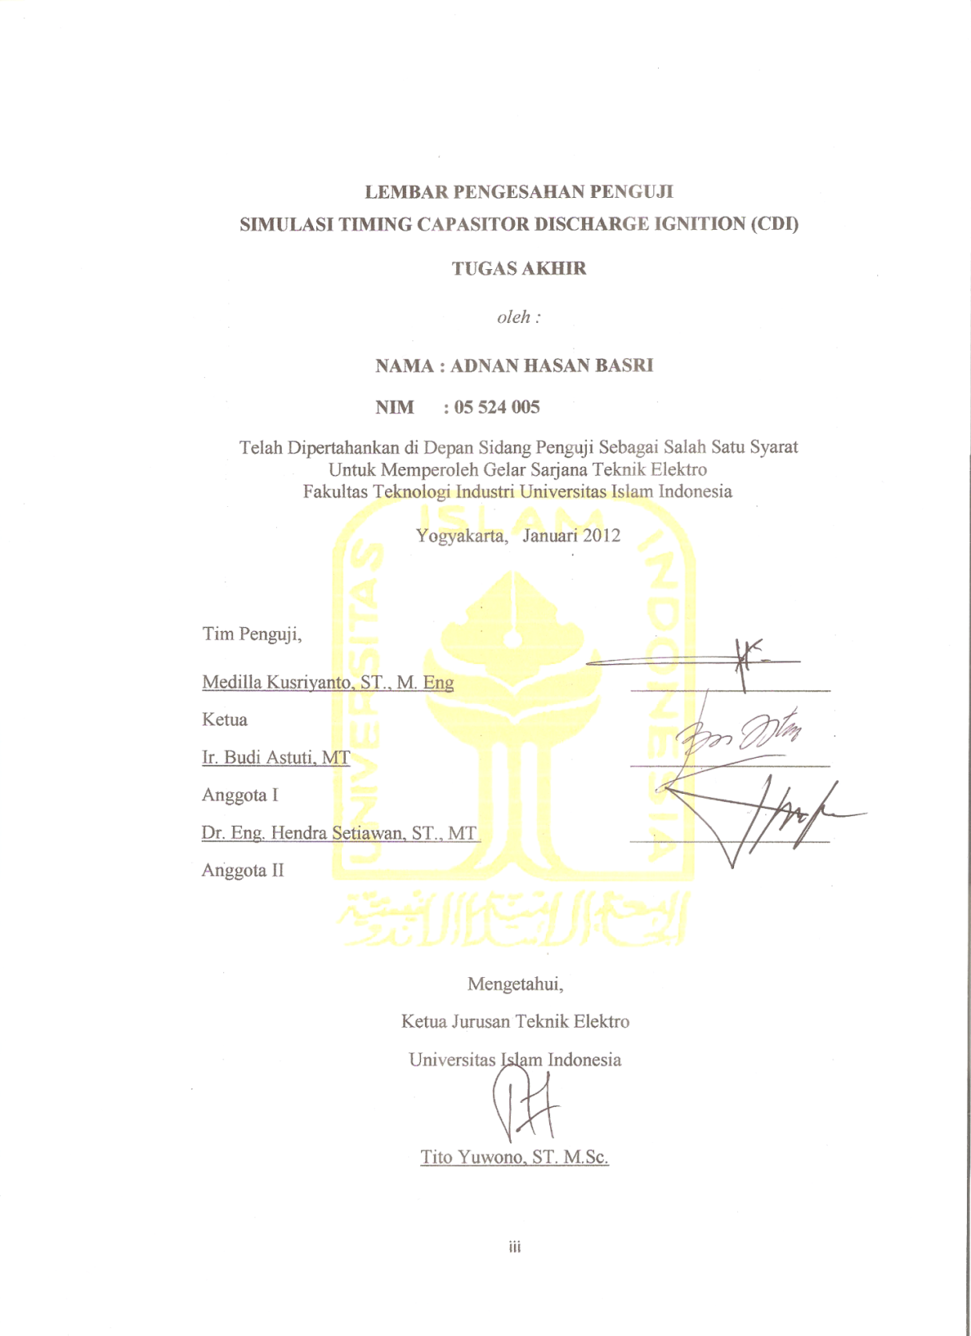

HALAMAN PERSEMBAHAN

Tugas akhir ini Ananda persembahkan Kepada :

Ayahanda dan Ibunda tercinta
Yang selalu memberikan support dan do’a dalam hidupku
Keluarga besarku dan teman-teman yang selalu memberikan perhatian, semangat, motivasi dan do’a untukku

MOTTO

“Sungguh bersama kesukaran itu pasti ada kemudahan. Sungguh, oleh karena itu jika kamu telah selesai dari suatu tugas, kerjakan tugas lain dengan sungguh-sungguh. Dan hanya kepada tuhanmulah hendaknya kamu memohon dan mengharap.”
(Q.S Asy-Syarh 5-8)
“Sebaik-baik manusia adalah orang yang banyak manfaatnya (kebaikannya) kepada manusia lainnya.”
(H.R Qadla’ie dari Jabir)
“Jadilah sabar dan shalat sebagai penolongmu, sesungguhnya Allah bersama orang-orang yang sabar”
(Q.S Al Baqarah 153)

KATA PENGANTAR


Assalamu’alaikum Wr. Wb.
Dengan memanjatkan puji syukur kehadirat Allah SWT yang telah melimpahkan rahmat, hidayah, dan inayah-Nya, sehingga penulisan laporan tugas akhir yang berjudul “Simulasi Timing Capasitor Discharge Ignition (CDI)” dapat diselesaikan penulis dengan baik.
Tugas Akhir ini dimaksudkan untuk memenuhi salah satu syarat dalam menjalani program studi S1 jurusan Teknik Elektro di Fakultas Teknologi Industri Universitas Islam Indonesia. Adapun penyusunan laporan ini berdasarkan data – data yang penulis dapatkan selama proses pembuatan prototype, baik melalui buku, pengalaman langsung, serta data dan keterangan dari data sheet yang digunakan.
Penulis menyadari bahwa selama proses pembuatan Tugas Akhir hingga penyusunan laporan ini, penulis tidak lepas dari bantuan dan dukungan banyak pihak. Oleh karena itu, pada kesempatan ini penulis menyampaikan ucapan terimakasih kepada:
- ALLAH SWT, yang selalu ada dalam setiap langkah dan dengan izin dan kuasa-Nya selalu memberi kesempatan dan kemudahan untuk dapat menyelesaikan tugas akhir ini.
- Nabi Muhammad SAW, Nabi akhir zaman serta suri tauladan bagi seluruh umat-Nya.
- Bapak Tito Yuwono ,ST .,M.Sc, selaku Ketua Jurusan Teknik Elektro Fakultas Teknologi Industri Universitas Islam Indonesia.
- Medilla Kusriyanto ,ST .,M.Eng, selaku Dosen Pembimbing I yang telah memberikan saran-saran, kritik serta bimbingan sehingga penyusun dapat menyelesaikan penyusunan tugas akhir dengan baik.
- Dwi Ana Ratna Wati ,ST .,M.Eng, selaku Dosen Pembimbing II yang telah memberikan saran-saran, kritik serta bimbingan sehingga penyusun dapat menyelesaikan penyusunan tugas akhir dengan baik.
- Seluruh dosen jurusan Teknik Elektro yang telah membagikan ilmunya, kayawan Fakultas Teknologi Industri, kalab Jurusan Teknik Elektro atas tempat, waktu dan ilmu yang telah di berikan.
- Bapak, Ibu terima kasih atas semua yang telah kalian berikan kepadaku.
- Adik-adikku tersayang Prihantono dan Lilis Asriani Putri.
- My Angel Emilsa Minda, terimakasih buat motivasi dan segala sesuatu yang terbaik untukku.
- Teman-teman Elektro 05, terimakasih kawan atas doa dan dukungannya selama ini.
- Seluruh pihak yang tidak dapat disebutkan satu-persatu, yang telah memberikan dukungan.
Penulis menyadari bahwa penyusunan laporan Tugas Akhir ini tidak luput
dari kekurangan dan kesalahan, untuk itu penulis sangat mengharapkan kritik dan saran demi kesempurnaan laporan ini.
Akhir kata semoga laporan Tugas Akhir ini dapat bermanfaat bagi para pembaca khususnya rekan-rekan mahasiswa dalam mengembangkan ilmu pengetahuan.
Wassalamualaikum Wr.Wb.

Yogyakarta, Januari 2012

Penulis

ABSTRAK
Penelitian ini dibuat dengan tujuan menghasilkan sistem pengapian yang baik pada sepeda motor. Metode yang digunakan dalam penelitian ini adalah pengumpulan data, perancangan dan pembuatan alat, pembuatan sistem keseluruhan, serta pengujian alat dan pengambilan analisa dan kesimpulan. Dalam pembuatannya terdiri dari pembuatan hardware dan software. Pada perancangan hardware yaitu dengan membuat rangkaian pengolah isyarat dan sistem minimum yang memiliki komunikasi dengan LCD dan Osiloskop. Pengolah isyarat akan memperkuat bentuk sinyal/ pulsa keluaran dari sensor pulser, lalu datanya akan dioleh oleh mikrokontroler untuk menghasilkan keluaran yang diinginkan. Data akan ditampilkan di LCD dan Osiloskop. Pada perancangan software yaitu dengan membuat program dengan menggunakan bahasa C pada mikrokontroler ATMega 16 sebagai kendali. Hasil pengujian sistem telah dapat mengetahui besarnya RPM untuk menentukan sudut picu yang diinginkan.

Kata Kunci : Mikrokontroler, Sensor Pulser, Pengolah Isyarat.

DAFTAR ISI

HALAMAN JUDUL i
LEMBAR PENGESAHAN PEMBIMBING ii
LEMBAR PENGESAHAN PENGUJI iii
HALAMAN PERSEMBAHAN iv
MOTO v
KATA PENGANTAR vi
ABSTRAK ix
DAFTAR ISI x
DAFTAR GAMBAR xiii
DAFTAR TABEL xv
BAB I PENDAHULUAN
1.1 Latar Belakang Masalah 1
1.2 Rumusan Masalah 3
1.3 Batasan Masalah 3
1.4 Tujuan Penelitian 3
1.5 Manfaat Penelitian 4
1.6 Sistematika Penulisan 4
BAB II STUDI PUSTAKA
2.1 Tinjauan pustaka 6
2.2 Unit Rangkaian Capasitor Discharge Ignition (CDI) 7
2.3 Prinsip Pengapian 9
2.4 Mikrokontroler ATMega 16 10
2.4.1 Arsitektur ATMega 16 11
2.4.2 Konfigurasi Pin ATMega 16 12
2.4.3 Fitur ATMega 16 14
2.5 Diode Bridge 15
2.6 Pulser 16
2.7 Pemotongan Medan Magnet 17
BAB III PERANCANGAN SISTEM
3.1 Blok Diagram Sistem 20
3.2 Perancangan Perangkat Keras 21
3.2.1 Sensor Pulser 21
3.2.2 Rangkaian Pengolah Isyarat 22
3.2.3 Rangkaian Mikrokontroler ATMega 16 23
3.3 Perancangan Perangkat Lunak 25
BAB IV ANALISA DAN PEMBAHASAN
4.1 Pengujian Pulser 28
4.2 Pengujian Rangkaian Pengolah Isyarat 29
4.3 Pengujian Tampilan LCD 29
4.4 Pengujian Keseluruhan Sistem 30
4.4.1 Kecepatan Pada RPM Rendah 30
4.4.2 Kecepatan Pada RPM Sedang 32
4.4.3 Kecepatan Pada RPM Tinggi 33
BAB V PENUTUP
5.1 Kesimpulan 38
5.2 Saran 38
DAFTAR PUSTAKA
LAMPIRAN

DAFTAR GAMBAR

Gambar 2.1 Prinsip Kerja CDI ……………………………………………… 7
Gambar 2.2 Energi Listrik Dalam Kondensor 8
Gambar 2.3 Mikrokontroler ATMega 16 11
Gambar 2.4 Arsitektur Pin Mikrokontroler ATMega 16 11
Gambar 2.5 Diode Bridge 15
Gambar 2.6 Kontruksi Sensor Posisi Poros Engkol 16
Gambar 2.7 Pemotongan Medan magnet 18
Gambar 3.1 Diagram Blog Perancangan Sistem 20
Gambar 3.2 Gelombang Pembangkit Pulsa 22
Gambar 3.3 Rangkaian Pengolah Isyarat 23
Gambar 3.4 Sistem Minimum Mikrokontroler ATMega 16 dan LCD 24
Gambar 3.5 Diagram Alir Keseluruhan Sistem 26
Gambar 4.1 Sinyal Keluaran Pulser 28
Gambar 4.2 Sinyal Keluaran Rangkaian Pengolah Isyarat 29
Gambar 4.3 Tampilan Awal LCD 30
Gambar 4.4 RPM Rendah Pada Kecepatan 1200 RPM 30
Gambar 4.5 RPM Rendah Pada Kecepatan 1380 RPM 31
Gambar 4.6 RPM Rendah Pada Kecepatan 1680 RPM 31
Gambar 4.7 RPM Sedang Pada Kecepatan 2280 RPM 32
Gambar 4.8 RPM Sedang Pada Kecepatan 2340 RPM 32
Gambar 4.9 RPM Sedang Pada Kecepatan 2880 RPM 33
Gambar 4.10 RPM Tinggi Pada Kecepatan 4560 RPM 34
Gambar 4.11 RPM Tinggi Pada Kecepatan 5820 RPM …………………….. 34
Gambar 4.12 RPM Tinggi Pada Kecpatan 6840 RPM ……………………… 34
Gambar 4.13 Grafik Ignition Timing ………………………………………… 36
Gambar 4.14 Prototype Simulasi Timing Capasitor Discharge Ignition (CDI).. 36

DAFTAR TABEL
Tabel 2.1 Alokasi Pin Mikrokontroler ATMega16 ………………………. 13
Tabel 4.1 Hasil Percobaan 35

